Windows子系统

POSIX，portable operating system interface of Unix，Unix可移植操作系统接口。该标准规定Unix系统或类Unix系统与运用程序之间的软件接口标准。也称IEEE 1003，ISO/IEC 9945。POSIX规范统一了Unix-like系统的API与工具行的行为，实现源代码级可移植。

Windows下面满足POSIX标准的兼容层及工具集：

Wsl/Wsl2：windows subsystem for Linux。微软官方的Linux子系统。注意不是Unix子系统。

Git bash：精简版，只带Git工具。

Cygwin：cygnus windows。Cygnus Solutions是开发这款软件的公司名称。Cygwin提供完整POSIX兼容层，功能最全，兼容性最强。Cygnus递归表示Cygnu for Your GNU Support。

msys/msys2：Minimal GNU（POSIX）system on windows。是一个在Windows上提供类Unix环境和包管理的工具集合，可以看着Cygwin的精简版本。它可以：
为Windows提供可用的Unix命令行工具，比如shell、make、awk、sed 等。
提供MinGW工具链，便于在Windows上构建本地二进制程序，windows上可以运行。
使用Arch Linux的包管理器pacman来管理软件包，更新与安装更方便，类似Debian的apt。

Windows保证自身兼容性的子系统：

WoW/WoW64：Windows on Windows。
1. WOW（Windows-on-Windows，初代）
作用：在32 位 Windows（NT/2000/XP/7） 上运行16 位 Windows 程序（Win3.x）。
原理：扩展 NTVDM（虚拟 DOS 机），提供 16 位环境，处理 16/32 位 API 转换。
现状：Windows 10/11 已默认移除，仅部分企业版可通过功能启用。
2. WOW64（Windows-on-Windows 64-bit，主流）
作用：在64 位 Windows（x64/ARM64） 上原生运行 32 位应用，无需修改代码。
核心价值：平滑过渡 64 位生态，兼容海量 32 位软件。

另外：关于虚拟机以及docker

- Docker 是一个「装应用的轻量级集装箱」，让软件在哪都能一模一样跑起来。
- 把代码、环境、依赖、配置打包成一个「镜像」
- 放到任何装了 Docker 的机器上，直接运行，不会报错
- 比虚拟机小得多、启动快得多

2. Docker 和虚拟机到底啥区别？

我给你用最经典的比喻：

虚拟机 = 一套完整的房子

- 有自己的独立厨房、卧室、地板、墙壁、水电
- 等于完整装一个新系统
- 重、慢、占资源
- 隔离强，但笨重

Docker = 集装箱

- 共用同一个底层系统（内核）
- 只打包你要跑的那个应用
- 轻、快、秒启动、体积小
- 隔离没虚拟机那么强，但足够开发使用

3. 简单区别

- 虚拟机：虚拟一整套电脑 + 系统
- Docker：只虚拟应用环境，共用宿主机内核
- 你想在 Windows 里跑 macOS → 用虚拟机
- 你想跑个数据库、Redis、项目环境 → 用 Docker

特点 虚拟机 Docker（容器）
启动速度 分钟级 秒级
占用资源 大 极小
体积 几 GB 几十～几百 MB
共用内核 不共用 共用宿主机内核
适合 完全隔离、跑不同系统 开发、部署、跑服务
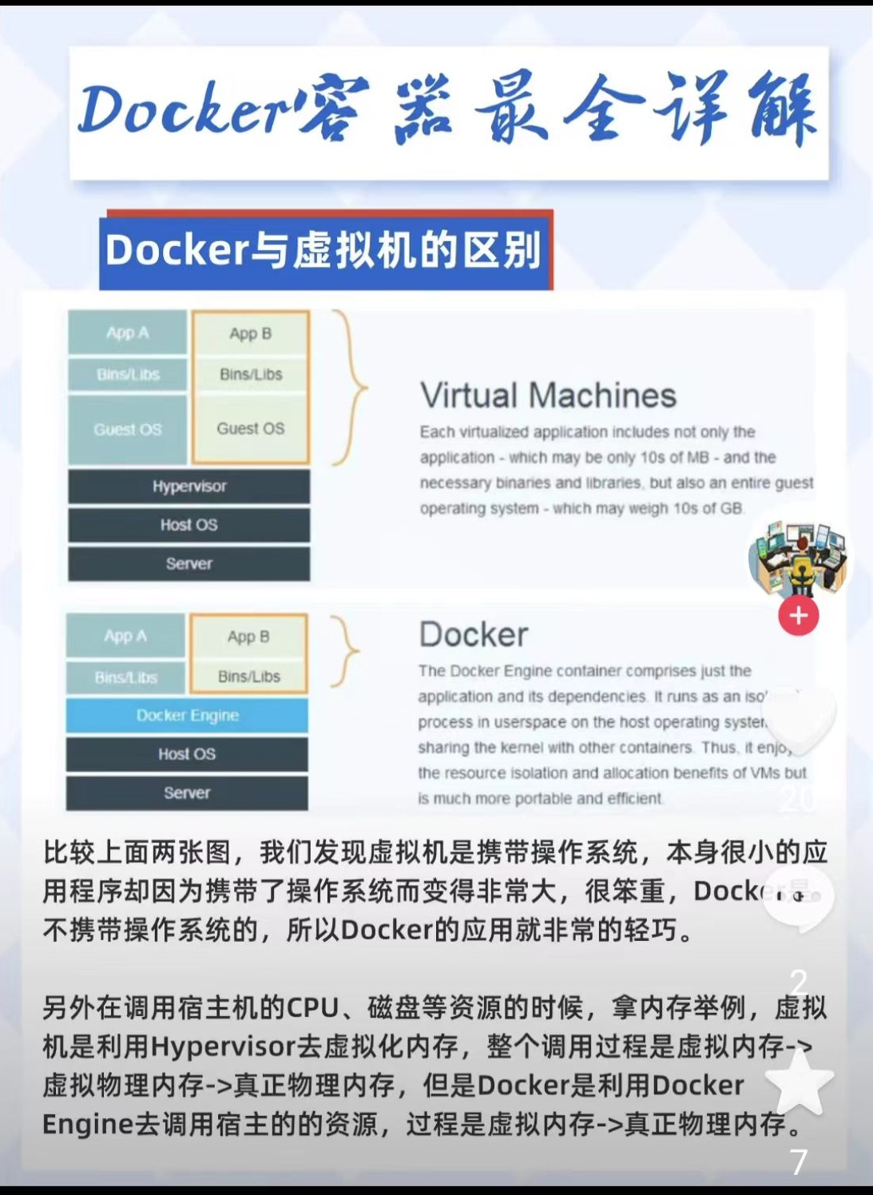

- 容器工具（Docker）的替代方案有哪些？
分两类：
1） 直接替代 Docker 的容器工具（功能几乎一样）
2）替代“容器思想”的方案（不用容器也能打包环境）

4.1 直接替代 Docker 的容器工具

这些也是容器，用法和 Docker 几乎一样，只是换个名字：
4.1.1. containerd
- Kubernetes 现在默认用它
- 比 Docker 更轻、更底层
- 你可以理解成：Docker 的内核被抽出来单独用了

4.1.2. Podman
- 号称 Linux 下无守护进程的 Docker
- 命令和 Docker 一模一样：
podman run = docker run
- 不用管理员权限，更安全

4.1.3. LXC / LXD
- 更偏系统级容器
- 更像轻量虚拟机

4.2 不是容器，但能替代“打包环境”的方案

这些不是容器，但能实现：
把程序+环境打包，到哪都能跑

4.2.1. 虚拟机（VMware / VirtualBox / QEMU）
- 最传统替代方案
- 优点：隔离极强
- 缺点：重、慢、占空间

4.2.2. 静态编译（C/C++ 专用）
- 编译时加参数：把所有依赖库打进 exe 里
- 例子：
gcc hello.c -o hello -static
- 优点：一个文件到处跑
- 缺点：只能解决依赖，不能模拟系统环境

4.2.3. 绿色版/便携版软件
- 把所有 DLL、配置都放一个文件夹
- 复制整个文件夹就能用
- 本质：手工打包环境

最简单总结
- 想换个同类型容器：
→ Podman、containerd
- 想不用容器，只打包程序：
→ 静态编译、绿色便携包
- 想完全隔离环境：
→ 虚拟机

